Приемы самообезболивания в родах

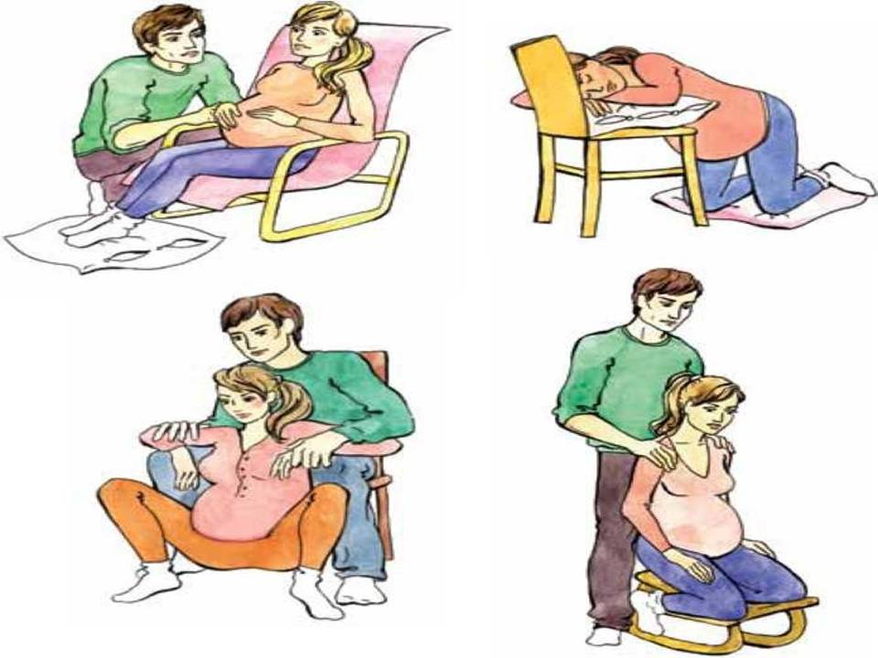

Прижатие кожи к внутренней поверхности гребней подвздошных костей. Надо положить ладони вдоль бедер пальцами вниз, при этом большими пальцами прижимать кожу живота к внутренней поверхности передневерхних остей.

Прижатие кожи у боковых углов крестцового ромба. Боковые углы соответствуют задневерхним остям подвздошных костей, а на коже контурируются в виде двух небольших ямочек, расположенных выше межъягодичной складки симметрично с двух сторон. Для обезболивающего эффекта на кожу в этой области надо надавливать кулаками.

Поглаживание нижней половины живота. Обе ладони надо положить на живот над лоном и кончиками пальцев легко поглаживать от центра к боковым поверхностям живота и вверх.

Поглаживание кожи в пояснично-крестцовой области. Его можно проводить как ладонями, так и кулаками. Оно может быть более интенсивное, чем поглаживание живота.